微波：是电磁波中介于超短波与红外线之间的波段，它属于无线电波中波长最短（频率最高）的波段，其频率范围从300Mhz（波长1m）至3000GHz（波长0.1m）.
微波的特性：1.似光性2.穿透性3.宽频带特性4.热效应特性5.散射特性6.抗低频干扰特性.
与低频区别：趋肤效应，辐射效应，长线效应，分布参数。
微波传输线的三种类型:1.双导体传输线，2.金属波导管3.介质传输线。
集总参数：在一般的电路分析中,电路的所有参数,如阻抗、容抗、感抗都集中于空间的各个点上,各个元件上,各点之间的信号是瞬间传递的,这种理想化的电路模型称为集总电路。
这类电路所涉及电路元件的电磁过程都集中在元件内部进行。用集总电路近似实际电路是有条件的，这个条件是实际电路的尺寸要远小于电路工作时的电磁波长。
对于集总参数电路，由基尔霍夫定律唯一地确定了电压电流。
分布参数：
电路是指电路中同一瞬间相邻两点的电位和电流都不相同。这说明分布参数电路中的电压和电流除了是时间的函数外，还是空间坐标的函数。
分布参数电路的实际尺寸能和电路的工作波长相比拟。
对于分布参数电路由传输线理论对其进行分析。
均匀传输线方程（电报方程）：
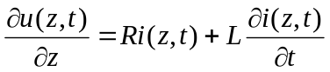，
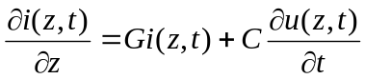
传输线瞬时电压电流：
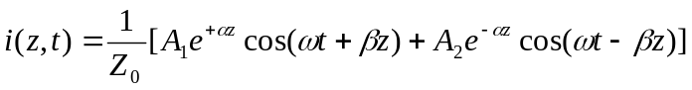特性阻抗: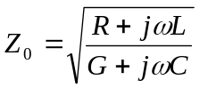(无耗传输线R=G=0.)
平行双导线(直径为d,间距为D):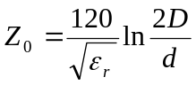
同轴线（内外导体半径a,b）: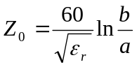
相移常数：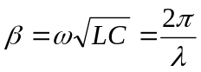
输入阻抗：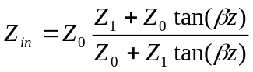
反射系数：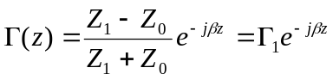
终端反射系数: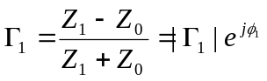
输入阻抗与反射系数关系：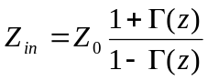
驻波比：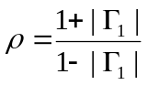；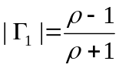
- 行波状态
沿线电压电流振幅不变，驻波比为1，终端反射系数0，
传输线上各点阻抗等于传输线特性阻抗。
- 驻波状态
终端反射系数绝对值等于1
z=[2n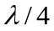,(2n+1)]等效为纯电感，
z=[（2n-1）,2n]等效为纯电容，
理想的开路线是在终端开口处接上短路线
- 行驻波状态
第一波节/腹点位置
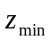 （波节）=，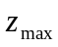（波腹）,负载为纯电阻
（波腹）<,负载为感性
（波节）<,负载为容性
波腹点位置：
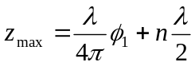（n=0,1,2,…）
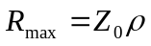
波节点位置：
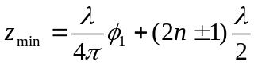（n=0,1,2,…）
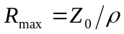
重复性：输入阻抗和反射系数每隔任意处相同。
阻抗变换性：任意距离为的两点处输入阻抗的乘积等于特性阻抗的平方。
阻抗匹配：负载阻抗匹配，源阻抗匹配，共轭阻抗匹配

1. 阻抗变换器法
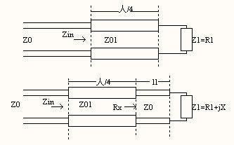
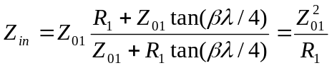
若是复阻抗，需在负载与变换器之间加一段传输线l1，使变换器的终端变成纯电阻Rx。
2.串联支节调配器
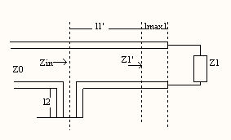
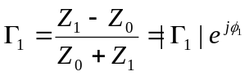
； 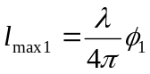
一组解：
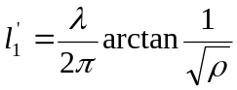
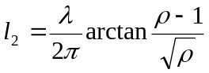
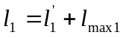
另一组解：
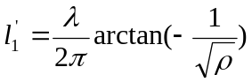
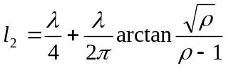
2.并联调配器
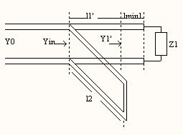
； 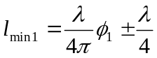
一组解：
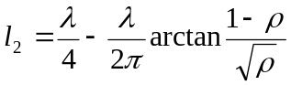
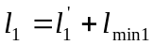
另一组解：
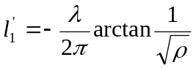
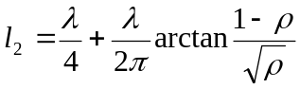

第二章
波数：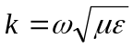 工作波长：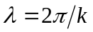
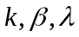：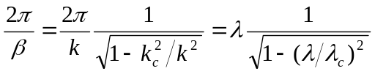
相速度：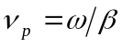 群速：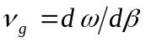
截止波数：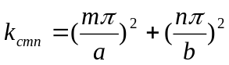
截止波长：
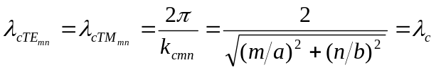
波阻抗：
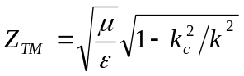
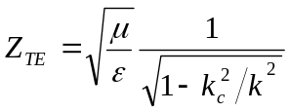
TE10模场的分布：
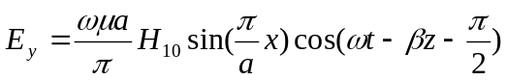
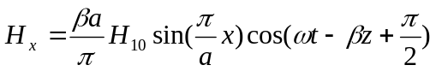
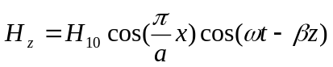
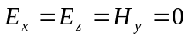

第三章 微波集成传输线
1.带状线又称三板线，它由两块相距为b的接地板与中间宽度为w厚度为t的矩形截面导体组成。
导带厚度为0时的特性阻抗：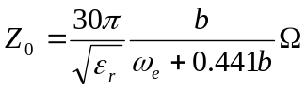
相速度：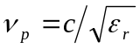 波导波长：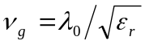
2.微带线
特性阻抗：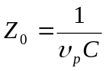 相速度：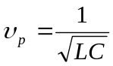
波导波长：

第三章 微波网络基础
1.单口网络
反射系数：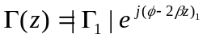
电压：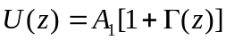
电流：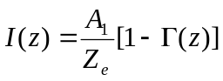
输入阻抗：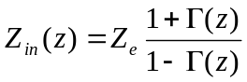
归一化电流电压：
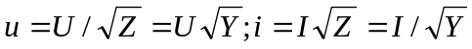
2.双口网络
阻抗矩阵[Z]:[U]=[Z][I]
互易网络：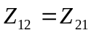;对称网络：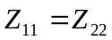
导纳矩阵[Y]：[I]=[Y][U]
互易网络：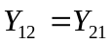;对称网络： 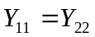
[Z]矩阵和[Y]矩阵关系：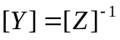
转移矩阵[A]: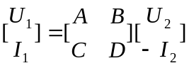
互易网络：AD-BC=1;对称网络：A=D
[A]矩阵级联：[A]=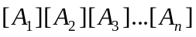
输入阻抗：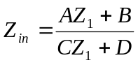
反射系数：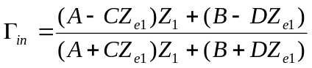
散射矩阵[S]: 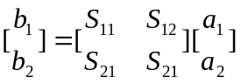
互易网络：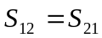;对称网络： 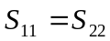
S11:表示端口2匹配时，端口1的反射系数；
S22:表示端口1匹配时，端口2的反射系数；
S12:表示端口1匹配时，端口2到1的反向传输系数；
S21:表示端口2匹配时，端口1到2的正向传输系数；
[S]与[z]关系：
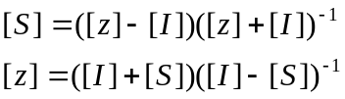
[S]与[y]关系：
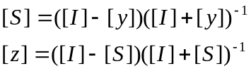
传输矩阵[T]: 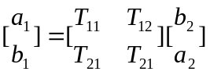
[T]矩阵的级联：[T]=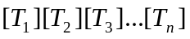
[S]参数的测量：
令终端短路，开路，接匹配负载时输入端发射系数分别是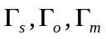
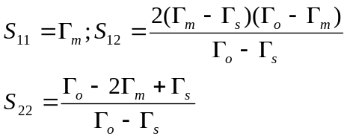
3.多口网络散射矩阵[b]=[S][a] 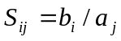

名称 | 电路图 | [A]矩阵 | [S]矩阵 | [T] 矩阵 | 备注
串联阻抗 | 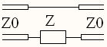 | 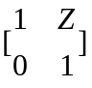 | 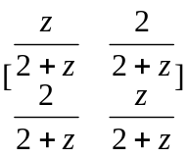 | 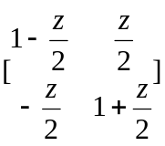 | 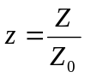
并联导纳 | 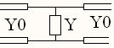 | 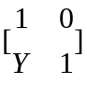 | 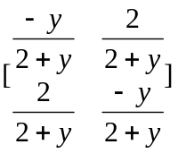 | 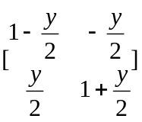 | 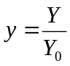
理想变压器 | 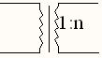 | 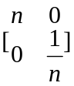 | 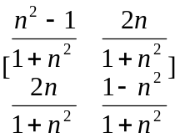 | 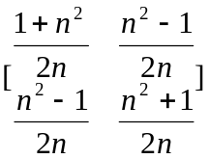
短截线 | 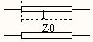 | 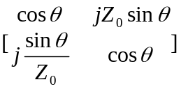 | 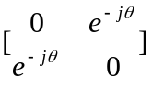 | 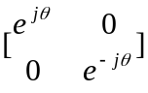 | 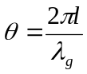

第五章 微波元器件
终端负载元件：
短路活塞，劈形吸收片（波导），锥形/梯形吸收体（同轴线），半圆形电阻（微带线）
微波连接元件：
法兰盘（波导），衰减元件，相移元件。
阻抗匹配元件：螺钉调配器，多阶梯阻抗变换器
功率分配元器件：定向耦合器，功率分配器，波导分支器

第六章 天线辐射与接收基本理论
天线：将来自发射机的导波能量转变为无线电波，或者将无线电波转换为导波能量，用来辐射和接收无线电波的装置。
天线的功能要求：
1.天线应能将导波能量尽可能多的转变为电磁波能量。
2.天线应使电磁波尽可能集中在确定的方向上，或者对确定方向的来波最大限度的接收，即具有方向性。
3.天线应能发射或接收规定极化的电磁波，即天线有适当的极化。
4.天线应有足够的工作频带。
电基本振子：一段长度远小于工作波长，电流I振幅均匀分布，相位相同的直线电流元。
天线的电参数
方向图，主瓣宽度，旁瓣电平，方向系数，天线效率，极化特性，频带宽度，输入阻抗。
按极化形式分类：线极化天线，圆极化天线，椭圆极化天线（圆极化和椭圆极化可以分为左旋和右旋）。

接收天线的方向性要求：
1.主瓣宽度尽可能窄，以抑制干扰
2.旁瓣电平尽可能低。
3.天线方向图最好能有一个或多个可控制的零点，以便将零点对准干扰方向。

第七章 地磁波传播概论
视距传播：发射天线和接收天线处于相互能看的见得视线距离内的传播方式，用于超短波和微波波段。
天波传播：自发射天线发出的电磁波在高空被电离层反射后到达接收点的传播方式，主要用于中波和短波波段。
地面波传播：无线电波沿地球表面传播的方式，用于长波，中波，短波的低频段。
散射传播（不均匀媒质传播）：电磁波在低空对流层或高空电离层下缘遇到不均匀的介质团时就会发生散射，散射波得一部分到达接收天线。
衰落现象
吸收性衰落：由于传输媒质中电参数的变化，使得信号在媒质中的衰减发生相应的变化而引起的衰落。如冰霜雨雾。
干涉型衰落：由多径干涉现象引起的衰落。
传输失真
色散效应：由于不同频率的电磁波在媒质中传播的速度有差别而引起的信号失真。
多径传输：无线电波在传播时回通过两个以上不同长度的路径到达接收点，从而引起信号畸变。

第七章 线天线
对称振子天线的辐射场
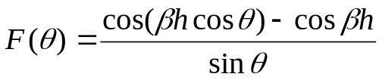
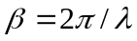，令上式等于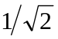
求的的两个解之间的夹角即为主瓣宽度。
对称振子的辐射电阻
